天主教台東聖母醫院
2020樂齡健康活力中心第七屆第三季 招生簡章
快樂 學習 健康 活力
歡迎您加入聖母樂齡俱樂部
共同陪伴學習，享受美好人生！
- 主辦：天主教花蓮教區醫療財團法人台東聖母醫院
- 督導：中華民國老人福利推動聯盟
- 贊助：財團法人勤勞社會福利慈善事業基金會
- 對象：60歲以上之健康者（行動自如、無失智）。
- 報名： 即日起至 03月 10 日止（請速報名、名額有限）
- 方式：1.現場報名：芳心好美館(台東市信義路106號)
2.傳真報名：填妥報名表傳真至089-346895
3.聖母醫院網頁下載報名簡章http://www.st-mary.org.tw
- 費用：會員費500元，部分課程需繳材料費
- 專線電話：089-310922 089-330957分機202 台東聖母醫院089-322-833
- 開課：110年03月 11日起陸續開課，為期十二週。
注意事項：
- 每位學員至少選三門課。
- 加入本中心，需於開課一週內完成相關測驗，若無完成，則無法繼續參與課程。
- 加入本中心之學員每人可領有一本『健康手冊』，請學員於每堂課上課前，先至活力中心教室前測量血壓並記錄。
- 每月會計算學員出席率，若出席率低於80％者，下一期無法優先報名（除中心調課外，任何請假都一併計算於出席率）。
- 開課後2週內需完成加退選，確定本期參與課程。之後恕不接受加退選。
- 歡迎至聖母醫院網頁下載、或天主教台東聖母醫院一樓服務台及聖母健康會館、聖母健康農莊或芳心好美館索取簡章。
天天開心主愛深深
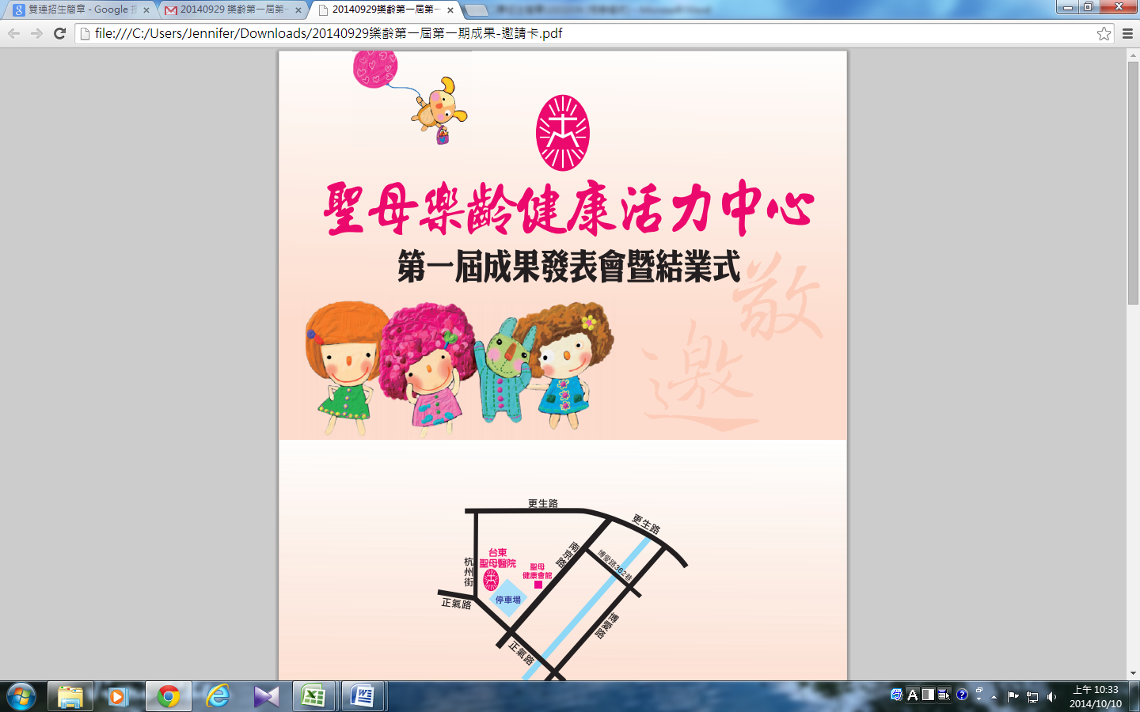
天主教台東聖母醫院
2020樂齡健康活力中心第七屆第三季 課程內容
天主教台東聖母醫院
課程名稱 | 授課講師 | 授課時間 | 人數 | 材料費 | 上課地點
1、桌遊(A) | 劉錦美 | 星期一09：10〜11：00 | 30 | 免費 | 芳心好美館
2、休閒生活讀書會 | 勒卡爾 | 星期一14：00〜16：00 | 13 | 免費 | 連續加入二年以上會員  芳心好美館
3、烏克麗麗好好玩  (需自備樂器) | 黃展翼 | 星期二09：10〜10：00 | 10 | 免費 | 芳心好美館
4、高齡肌力工坊  (需自瑜伽墊) | 賴欣佩 | 星期二14：30〜15：30 | 20 | 免費 | 芳心好美館
5、樂齡肌力體適能 | 賴欣怡 | 星期二14：30〜15：30  3月9日開始 | 20 | 免費 | 聖母健康園區  (快樂運動館)
6、樂齡好滋味 | 吳秋月 | 星期二10：20〜11：40 | 12 | 500元 | 芳心好美館
7、自主社團時間(非洲鼓) 星期二 14：30〜16：30 |  |  | 免費 |  | 芳心好美館
8、智慧型手機實務班 | 陳奕誠 | 星期二10：00〜11：00 | 20 | 免費 | 芳心好美館
9、疼痛控制  (自備按摩棒、精油) | 陳恭典 | 星期三08：50〜10：20 | 15 | 免費 | 芳心好美館
10、瑜伽與身體親密對話  (需自瑜伽墊) | 鄭秀鳳 | 星期三10：30〜11：30 | 20 | 免費 | 芳心好美館
11、動態靜心  (身心悅健) | 釋竑慧 | 星期三09：30〜10：30 | 10 | 免費 | 芳心好美館
12、喝咖啡，聊是非  (古典養生哲理) | 潘盈達 | 星期三14：00〜15：30 | 15 | 1000元 | 芳心好美館
13、身心如一  (只管打坐) | 潘盈達 | 星期三15：40〜16：40 | 20 | 免費 | 芳心好美館
14、手足按摩初階 | 陳恭典 | 星期三15：00〜15：50 | 15 | 免費 | 芳心好美館
15、桌遊(B) | 劉錦美 | 星期四09：10〜11：00 | 20 | 免費 | 芳心好美館
16、彩繪人生-人物畫  (自備畫畫工具) | 林春文 | 星期四14：00〜15：30 | 15 | 免費 | 芳心好美館
17、易經 | 劉家麒 | 星期五09：10〜10：00 | 20 | 免費 | 芳心好美館
18、筆尖的觸感  (自備毛筆) | 劉家麒 | 星期五10：20〜11：40 | 20 | 免費 | 芳心好美館
19、創意園藝 | 勒卡爾 | 星期五14：00〜16：00 | 15 | 免費 | 芳心好美館
Ps.1、每月會計算學員出席率，若出席率低於80％者，下一期無法優先報名（除中心調課外，
任何請假都一併計算於出席率）。
2、報名前請先做評估量表及體適能

2020樂齡健康活力中心第七屆第三季 報名表
姓名 |  | 性別 | □男 □女
出生年月日 | 年 月 日 | 身分證字號
地址
電話 |  | 手機
緊急聯絡人 |  | 緊急聯絡電話
報名日期 | 年 月 日
報名班別 | 星期一 □ 1、桌遊(A)  □ 2、休閒生活讀書會  星期二 □ 3、烏克麗麗-(需自備樂器)  □ 4、高齡肌力工坊-(需自瑜伽墊)  □ 5、樂齡肌力體適能  □ 6、樂齡好滋味  □ 7、自主社團時間  □ 8、智慧型手機實務班  星期三 □ 9、疼痛控制 -(自備按摩棒、精油)  □ 10、瑜珈與身體親密對話-(需自瑜伽墊)  □ 11、動態靜心-(身心悅健)  □ 12、喝咖啡，聊是非-(古典養生哲理)  □ 13、身心如一-(只管打坐)  □ 14、手足按摩初階-(自備按摩棒、精油)  星期四 □ 15、桌遊(B)  □ 16、彩繪人生-(人物畫)  星期五 □ 17、易經  □ 18、筆尖的觸感  □ 19、創意園藝  星期 一 ~ 五 早上 08：10 〜 09：00  聖母健康暖身操

